《哎呦 怎么这么好吃》双11营销案
广 告 主：上海旺旺食品集团有限公司
所属行业：食品饮料
执行时间：2020.09.23-12.31
参选类别：效果营销类
营销背景
品牌传播及营销背景介绍：
旺旺近几年来一直基于消费需求进行不断创新和变化，为拥抱Z世代人群，旺旺持续在品牌年轻化，形式多样化的方向开展营销活动。通过消费者洞察，本次致力于打入二次元，深入Z世代社区，与消费者玩在一起。
面临的营销困境及挑战：
物质文化需求日渐丰富的当下，消费者追求更多样的购物选择。针对市场变化和消费需求升级，需不断进行整合和调整，实现多元化战略。Z时代是一群拥有强烈的自我意识和忠于社交的用户，与他们对话，让Z时代群体能主动拥有品牌。
营销目标
整体目标：
1、以年轻人喜欢的活动方式，与Z世代群体深入互动，活化品牌年轻形象，提升美誉度；
2、以二次元推广方式破圈而出，提升消费者兴趣刺激购买欲望，实现销量增长；
阶段目标：
1、以有趣的内容与Z世代对话，让他们产生对品牌的喜爱，对“哎呦怎么这么好吃”的sloagn加深记忆度，主动拥有品牌；
2、以多元化的内容丰满五大虚拟学院形象，使消费者深入了解旺旺不同品类产品，加深品牌认知；
策略与创意
营销策略：以Z世代年轻群体喜欢的虚拟人设方式助力品牌、产品破圈。邀请用户主动参与活动互动，建立平台让用户建设心中专属的虚拟人物，通过有效与年轻人沟通，促使粉丝对虚拟人设产生好感度，引发网友对虚拟人设的遐想及创造UGC内容。
创意亮点：
1、选择Z世代喜爱及聚集密集的B站和微博合作，让年轻人在喜爱的社交平台上主动关注旺旺。
2、打造集合品牌5大品类的虚拟美食学院，号召Z时代用户绘制虚拟人设加入品牌虚拟学院，让Z世代成为品牌的一份子。产品软性植入在宣推内容中，注入粉丝对品牌的话题性和对产品的喜爱度。
3、结合旺旺全渠道，共同打造“哎呦，怎么这么好吃”话题，线上线下大量资源位曝光贯彻活动始终，促使销售转化增长。
执行过程/媒体表现
第一阶段：
携手B站、微博首次开创产品虚拟人设互动
B站、微博线上发布“哎呦，Yummy-One大学”5大产品学院下学生虚拟人设召集令，打造用户心中的虚拟人物形象。活动上线后总计曝光量效果超出预期40%。
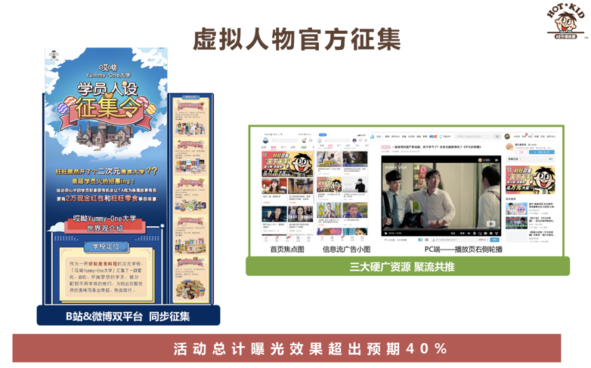
邀请B站内多为知名画师UP主引领活动风潮。

B站up主应援引流活动，用户自发参与创作。在短短2周内，共收集了207幅画作加入五大虚拟学院。
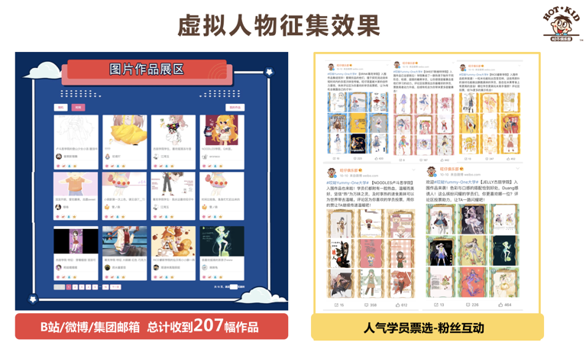
第二阶段
全站收集作品加入五大虚拟学院，提高用户参与自豪感。
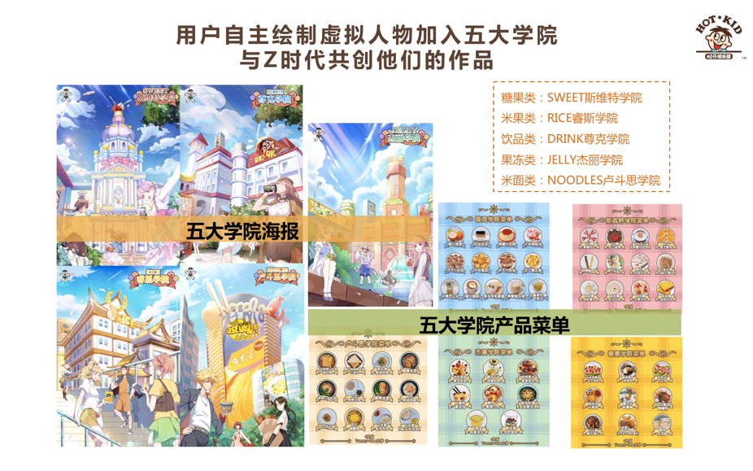
线上互动H5上线，五大学院虚拟人物与用户走心互动，促进用户提升对品牌喜爱度。
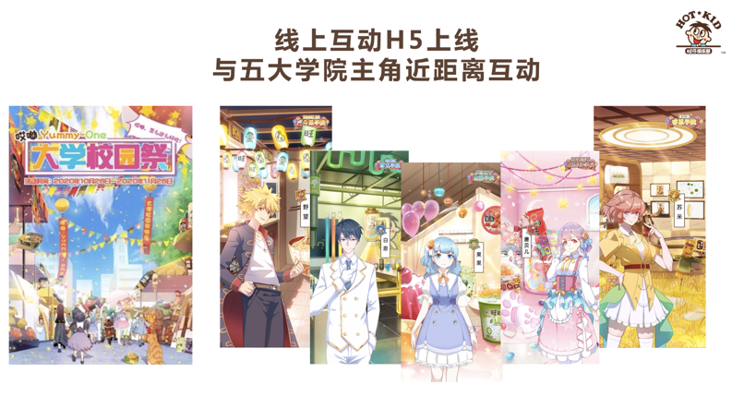
11话条漫上线贯穿整个活动周期，二次元视频配合上线，引领消费者深化了解五大学院特色及学院下的全品类商品。
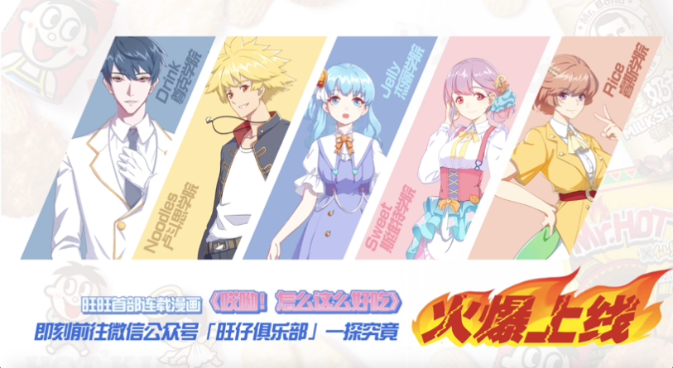
视频链接：https://weibo.com/tv/show/1034:4580661504180342?from=old_pc_videoshow
第三阶段
多渠道联合推广，全渠道双十一活动攻略图，微博、抖音、小红书、B站四大平台KOL联合推广，刺激各个渠道销售转化。
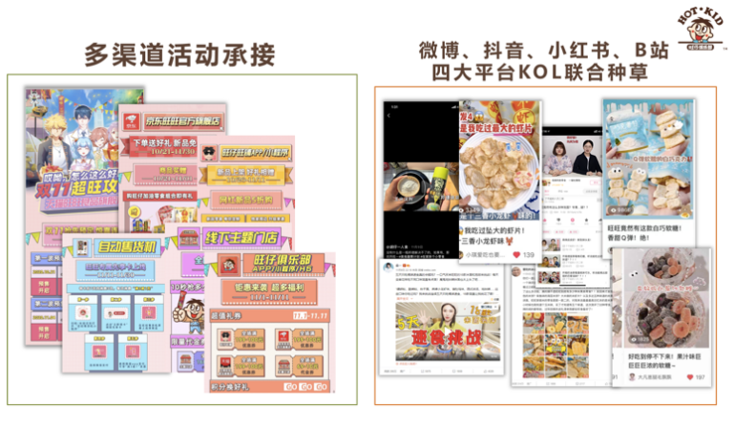
品牌官方账号发布，深受用户喜爱获得好评无数。
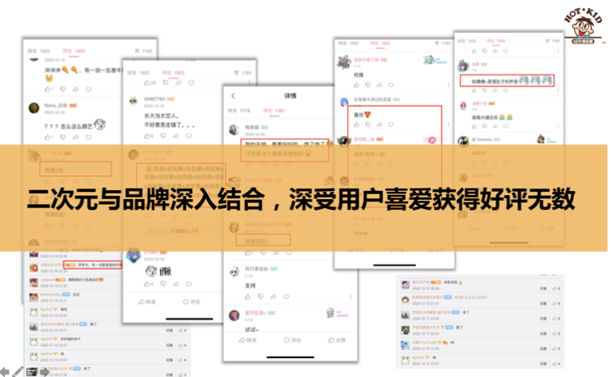
营销效果与市场反馈
活动整体总曝光量：4亿；
微博话题#哎呦，怎么这么好吃#阅读量达1.9亿，讨论量14.4亿；
B站、微博发起召集令活动共207幅作品参与，B站专题页曝光互动量超预期40%；
11/11前1小时，旺旺电商全网销售额突破1亿。

